Chapitre 7 : Changements d’états de la matière
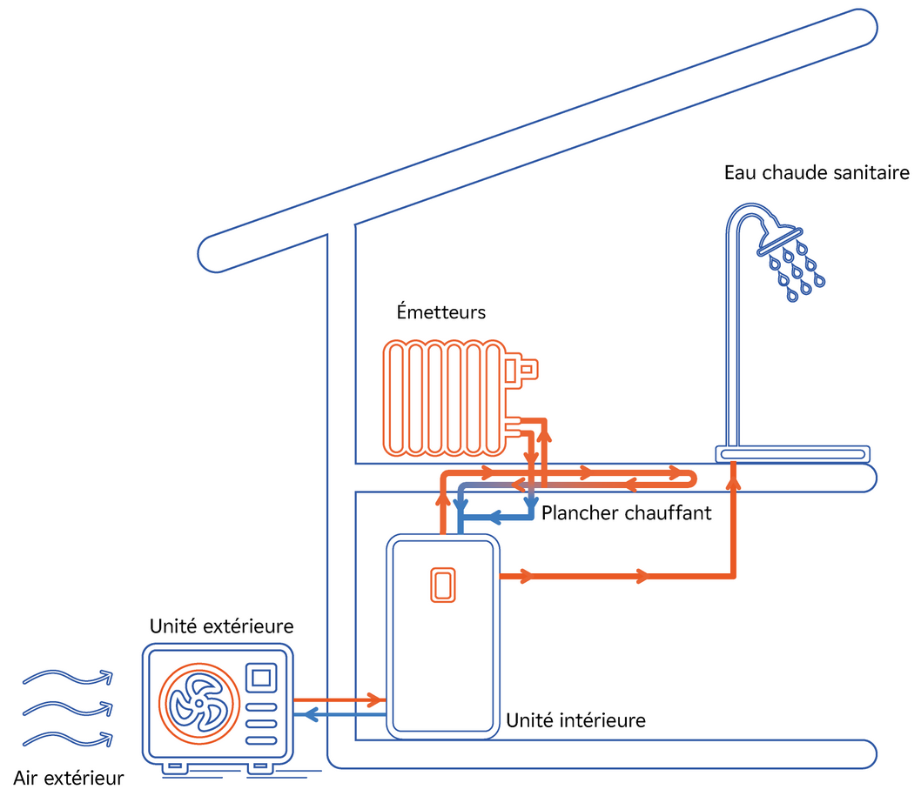
Les pompes à chaleur utilisent des fluides frigorigènes pour absorber de l’énergie thermique à l’extérieur et la libérer dans une habitation, une piscine, une voiture électrique …
Dans ces installations les fluides frigorigènes circulent en circuit fermé et subissent des changements de pression et de température ce qui conduit à des changements d’état et des échanges d’énergie.

Comment de tels changements d’états sont possibles et quelles sont les énergies en jeu ?

États de la matière à l’échelle macroscopique
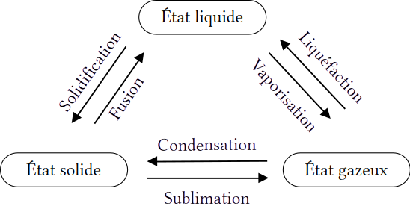
L’état physique d’un corps pur dépend de sa pression et de sa température. On distingue 3 états physiques de la matière : solide, liquide, gaz (=vapeur). Il est possible de passer de l’un à l’autre grâce à 6 changements d’états.

Le changement d’état d’un corps pur se fait à une température constante qui ne dépend que de la pression. On parle de palier de température.

Exemple : courbe de température d’un glaçon lorsqu’on le réchauffe
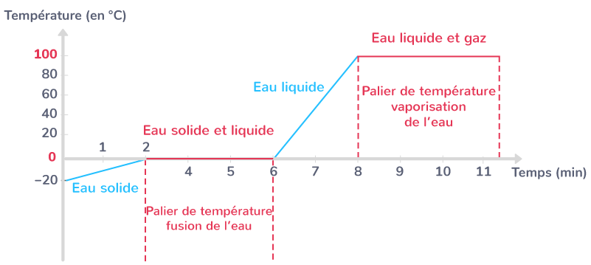
Les domaines correspondant aux 3 changements d’état et frontière appelées courbes de changement d’état peuvent être représentés sur un diagramme de la « pression en fonction de la température » P=(T) aussi appelé diagramme d’état ou de phase.

Exemple : diagramme de phase de l’eau pure.
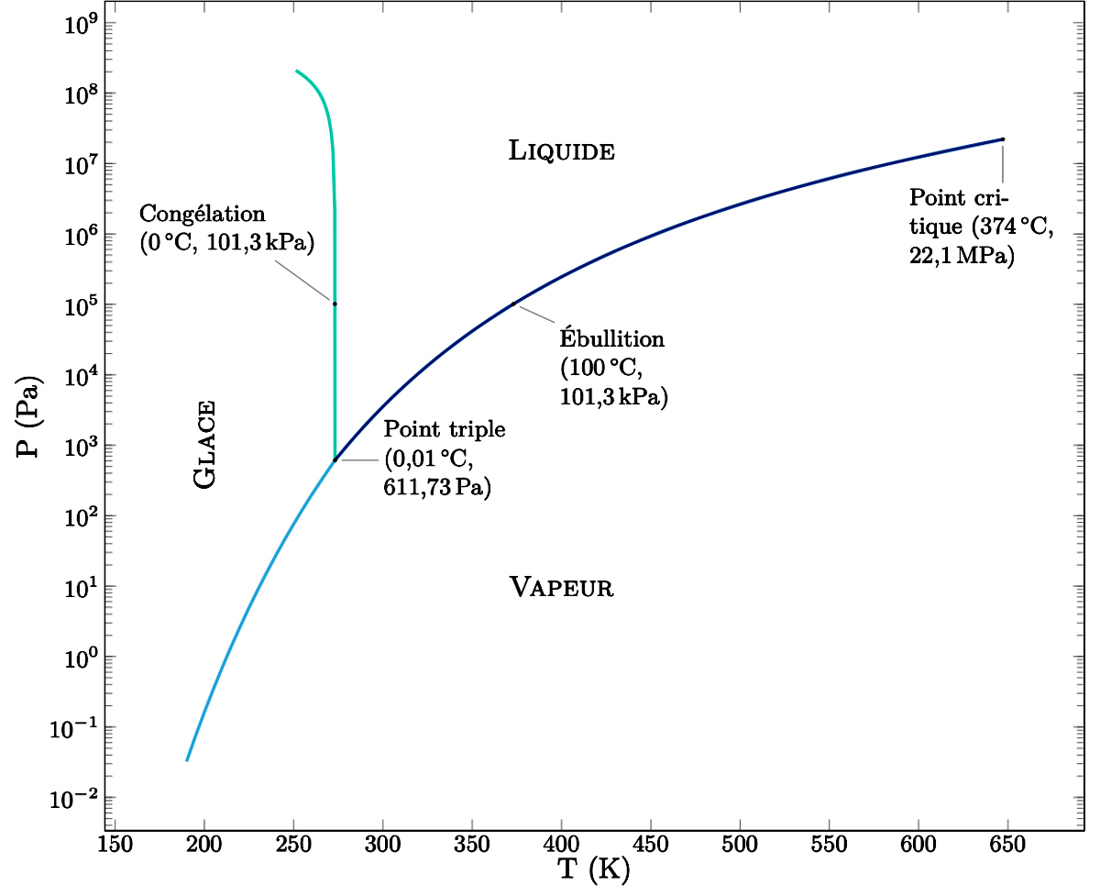

Sur le diagramme de phase, un point de coordonnée (P,T) peut se situer :
- Dans un domaine délimité par les courbes de changement d’état.
→ Dans ce cas le corps pur se trouve sous 1 seul état.
- Sur une courbe de changement d’état.
→ Dans ce cas le corps pur se trouve sous 2 états qui coexistent.
- Sur le point triple.
→ Dans ce cas le corps pur se trouve sous 3 états qui coexistent.

À propos des axes :
- L’axe des abscisses (horizontal) est généralement gradué en Kelvin (K) ou degrés Celsius °C.
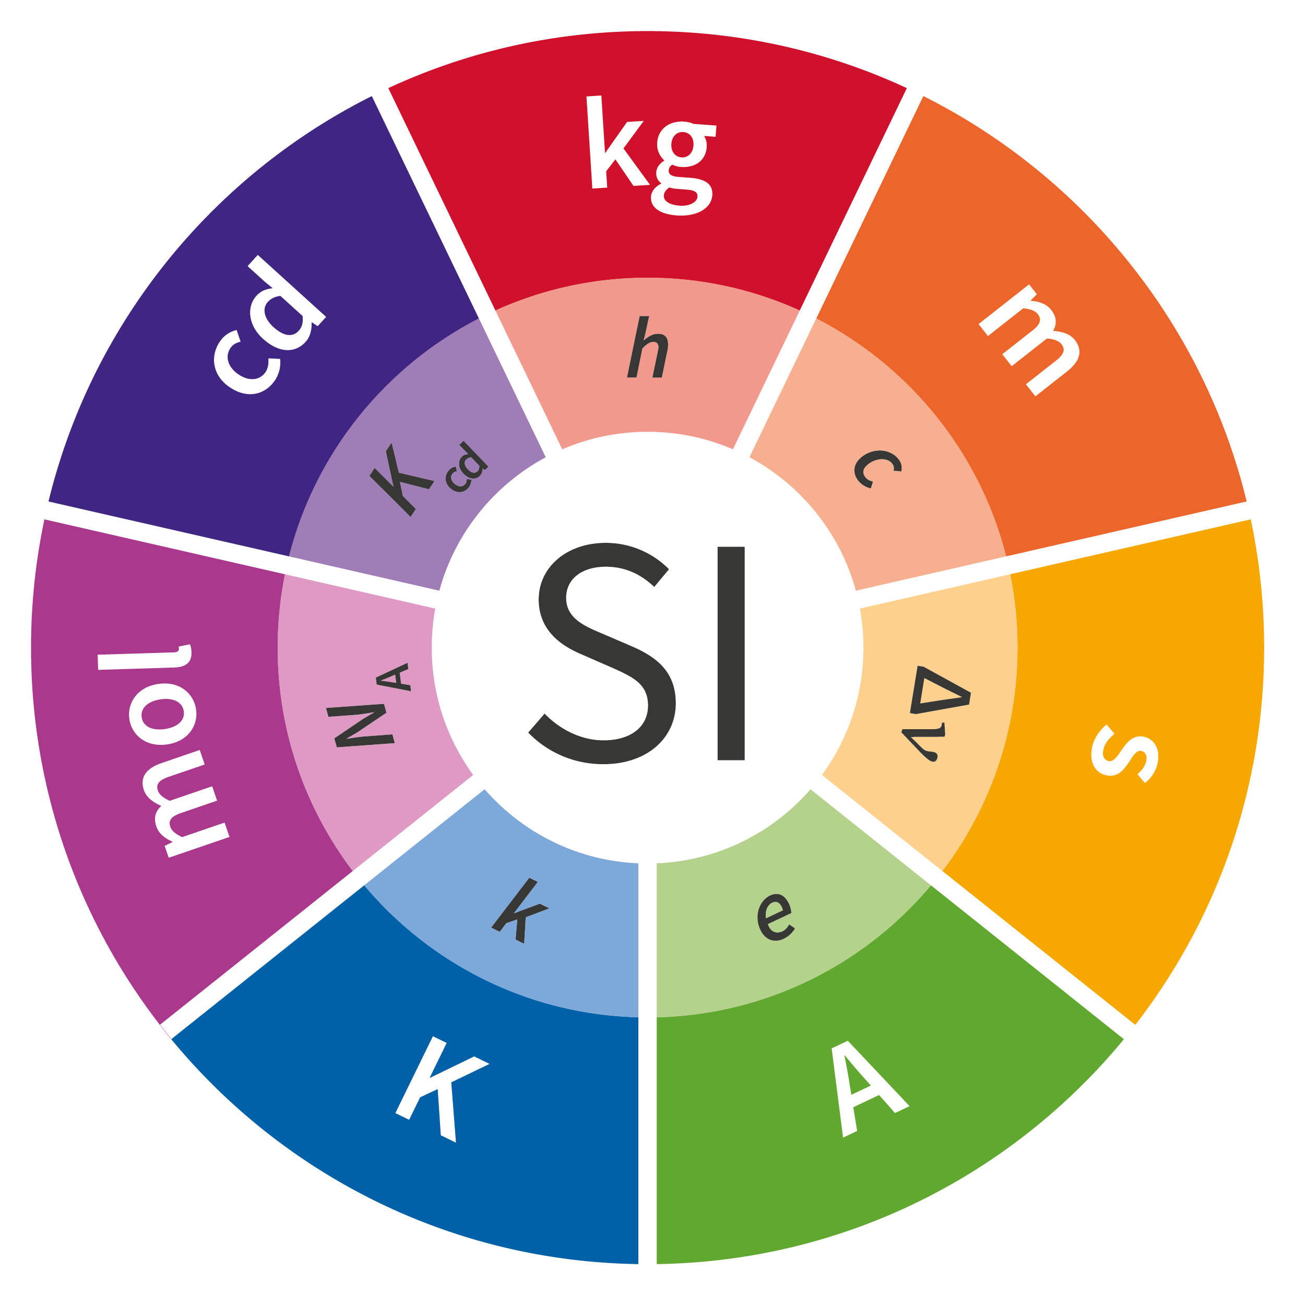Les 7 unités de base du système international d'unité
L’échelle des Kelvin correspond à l’échelle des degrés Celsius dont l’origine est décalée de + 273 :
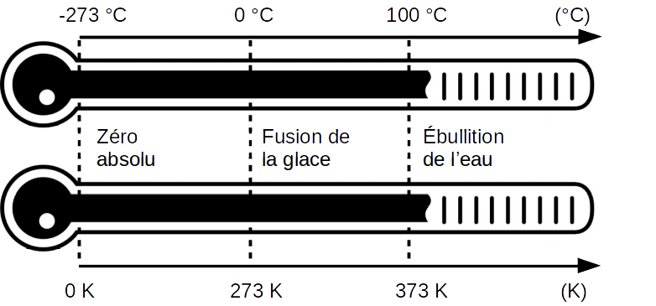
L’unité du système international (USI) pour les températures est le Kelvin.
- L’axe des ordonnées (vertical) est généralement gradué en Pascal Pa, MégaPascal MPa, bar ou atmosphère atm.
1 bar = 10⁵ Pa 1MPa = 10⁶ Pa 1 atm = 101 325 Pa ~ 1 bar
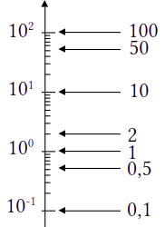
Pour pouvoir faire apparaître les pressions les plus élevées sans « écraser » les pressions les plus faibles, l’axe des ordonnées utilise souvent une échelle logarithmique Le passage d’une graduation principale à l’autre se fait en multipliant par un facteur 10, les graduations secondaires ne sont plus régulièrement espacées.
L’unité du système international (USI) pour les pressions est le Pascal.

Application 1 : Le R410a est un fluide frigorigène composé à 50 % de difluorométhane et à 50 % de pentafluoroéthane. Il a longtemps été utilisé dans les pompes à chaleurs. Cependant son potentiel de réchauffement global (PRG) est 2088 fois supérieur à celui du dioxyde de carbone.
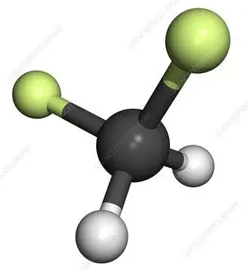Molécule de difluorométhane
Une bonne alternative est le R32 (100 % Difluorométhane) avec un PRG de 675.
Ces 2 gaz seront ensuite interdits à partir de 2025 et 2030 (règlement F-gaz européen).
On donne ci-dessous une partie des diagrammes de phase du R410a (à gauche) et du R32 (à droite).
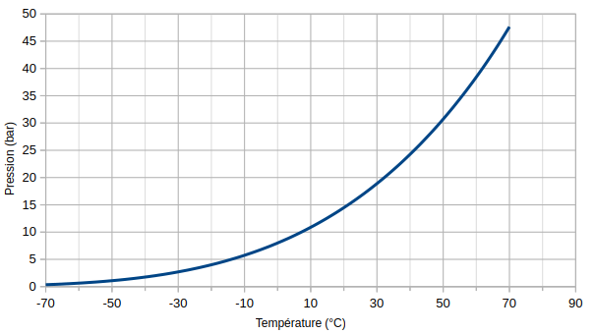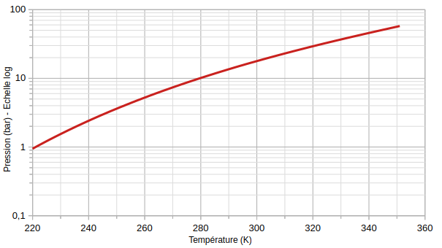
- Quel domaine, délimité par chacune des deux courbes, correspond à l’état liquide ? Et à l’état gazeux ?
- À quel changement d’état correspondent ces 2 courbes ?
- À partir des 2 graphiques, justifie que le R32 est un bon substituant au R410a.
- Dans le bloc extérieur de la pompe à chaleur, le fluide arrive sous pression réduite P₁=1,5 bar et très froid θ₁=-30 °C. Il est réchauffé par l’air extérieur à une température de θ₂=0 °C sans changement de pression.
Sous quel état se trouve le fluide avant et après réchauffement ?
- Dans le bloc intérieur de la pompe à chaleur, le fluide est comprimé. Quelle pression minimale P₃ faut-il lui appliquer pour qu’il se liquéfie à une température de θ₃=40 °C ?

------------------------------------------------------------------------------------------------------------------------------------------------------------------------------------------------------------------------------------------------------------------------------------------------------------------------------------------------------------------------------------------------------------------------------------------------------------------------------------------------------------------------------------------------------------------------------------------------------------------------------------------------------------------------------------------------------------------------------------------------------------------------------------------------------------------------------------------------------------------------------------------------------------------------------------------------------------------------------------------------------------------------------------------------------------------------------------------------------------------------------------------------------------------------------------------------------------------------------------------------------------------------------------------------------------------------------------------------------------------------------------------------------------------------------------------------------------------------------------------------------------------------------------------------------------------------------------------------------------------------------------------------------------------------------------------------------------------------------------------------------------------------------------------------------------------------------------------



★ Vidéo : Un liquide qui gèle et qui bout en même temps ?
★ Vidéo : Ni liquide ni gaz, le fluide supercritique.

Interprétation des changements d’états
État physique | Solide | Liquide | Gaz
Structure macroscopique | 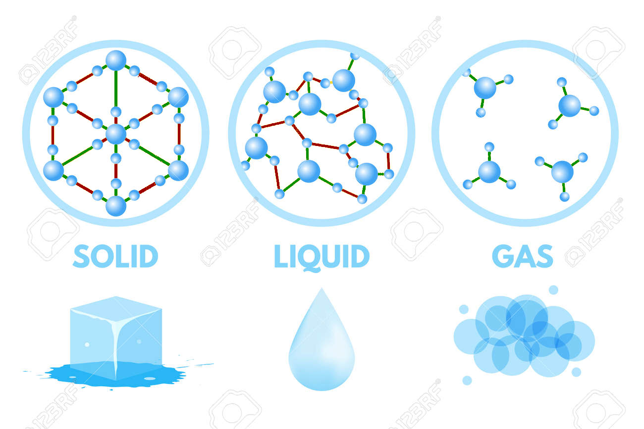  Compact | Compact | Dispersé
Structure microscopique  (··· = liaisons intermoléculaires) | 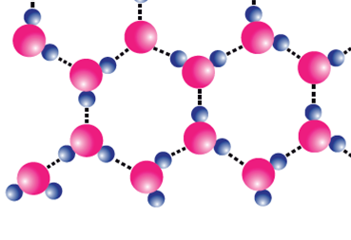  Ordonnée | 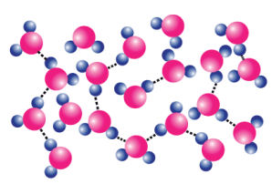Désordonné | 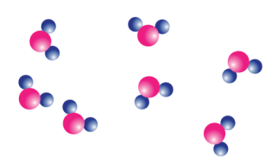  Désordonné
Liaisons et agitation | Liaisons intermoléculaires très nombreuses. Faible agitation thermique des molécules. | Liaisons intermoléculaires nombreuses mais forte agitation thermique des molécules | Liaisons intermoléculaires inexistantes et très forte agitation thermique des molécules.

Il faut distinguer :
- les liaisons intramoléculaires entre les atomes aux seins des molécules.
- les liaisons intermoléculaires, plus faibles, entre les molécules.
Lors d’un changement d’état physique, aucune liaison intramoléculaire n’est rompue.

Exemple : la liaison hydrogène, une liaison intermoléculaire
Au sein des molécules certains atomes (N, O, F, Cl, Br) sont dits électronégatifs. Ils sont tous situés en haut à droite du tableau périodique. Ces atomes ont tendance à attirer vers eux les électrons, de charge négative, qui composent les liaisons qu’ils forment avec les autres atomes.
Ils acquièrent donc une charge partielle négative δ⁻ au détriment des éventuels atomes d’hydrogène H avec lesquels ils partagent une liaison qui se retrouvent chargés partiellement positivement δ⁺.
Les charges partielles δ⁻ (de N, O, F…) et δ⁺ (de H) s’attirent : on parle de liaison hydrogène.
Schématisation d’une liaison hydrogène entre 2 molécules d’eau :
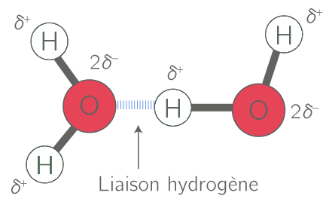
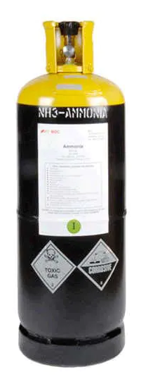
Application 2 : Le fluide R717 est en réalité de l’ammoniac NH₃. Utilisé dès les années 1850 comme fluide frigorifique il a été délaissé en raison des risques qu’il présente (voir pictogrammes ci-dessous).
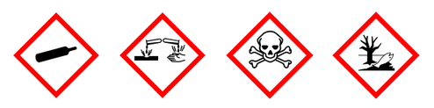
Cependant, avec un PRG de 0, il fait figure d’alternative aux fluides fluorés et chlorés qui possèdent des PRG bien supérieurs. On donne ci-dessous la représentation de plusieurs molécules d’ammoniac.
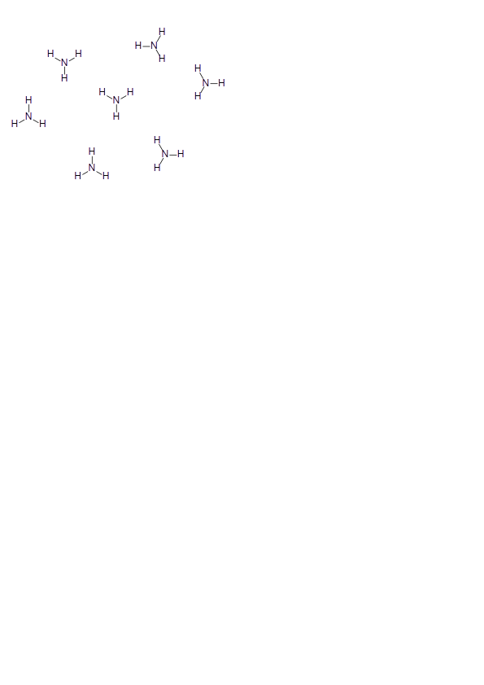
- Quelles sont les significations des pictogrammes associés à l’ammoniac ?
- Représente, en pointillés, des liaisons hydrogène entre les molécules d’ammoniac ci-dessus.
- Lors de la vaporisation de l’ammoniac, toutes les liaisons N-H sont-elles brisées ?

--------------------------------------------------------------------------------------------------------------------------------------------------------------------------------------------------------------------------------------------------------------------------------------------------------------------------------------------------------------------------------------------------------------------------------------------------------------------------------------------------------------------------------------------------------------------------------------------------------------
Pour passer d’un état ordonné à un état plus désordonné, il faut rompre des liaisons intermoléculaires. Cela consomme de l’énergie thermique. C’est le cas de la vaporisation, fusion et sublimation. On parle de transformations endothermiques (=qui absorbe de l’énergie).
À l’inverse le passage d’un état désordonné à un état ordonné libère de l’énergie thermique. C’est le cas de la liquéfaction, solidification et condensation. On parle de transformations exothermiques (= qui libère de l’énergie).
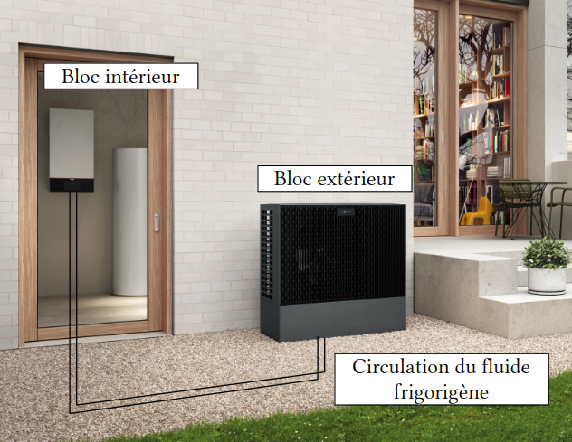
Application 3 : Les pompes à chaleur air-eau « split » sont composés de 2 blocs. Un bloc extérieur chargé de puiser de l’énergie thermique dans l’air extérieur et un bloc intérieur chargé de restituer cette énergie à l’eau de chauffage.
Entre les 2, un fluide frigorigène circule en boucle et se trouve à l’état vapeur et/ou liquide suivant sa position dans le circuit.

- Quel changement d’état le fluide doit-il subir dans le bloc extérieur ? Et dans le bloc intérieur ?
- Lorsque les températures extérieures descendent en dessous de 5 °C du givre peut se former sur le bloc extérieur de la pompe à chaleur. Comment l’expliquer ?

------------------------------------------------------------------------------------------------------------------------------------------------------------------------------------------------------------------------------------------------------------------------------------------------------------------------------------------------------------------------------------------------------------------------------------------------------------------------------------------------------------------------------------------------------------------------------------------------------------------------------------------------------------------------------------------------------------------------------------

★ Vidéo : résumé de cours en vidéo + compléments sur les fluides supercritiques

Échange d’énergie lors d’un changement de température ou d’état
En thermodynamique l’objet étudié est appelé système thermodynamiques. Les échanges d’énergies entre le système et le milieu extérieur peuvent être :
- positif : le système gagne de l’énergie
- négatif : le système perd de l’énergie

Exemple : Signes des échanges d’énergies thermique (Q) et mécanique (W) avec le fluide frigorigène dans une pompe à chaleur
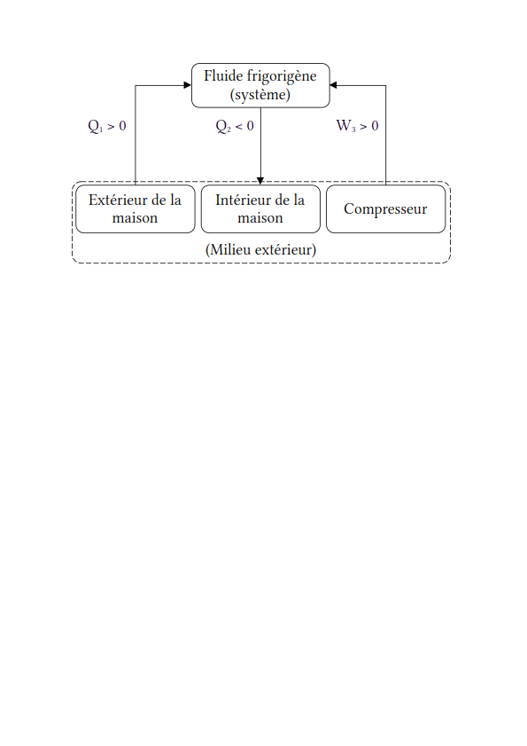

Changement de température sans changement d’état
Considérons un système thermodynamique qui subit une variation de température sans changement d’état. On peut écrire :

  - Q est l’énergie échangée par le système (en J)
  - m est la masse du système (en g)
  - c_{m} est la capacité thermique massique du système (en J.g⁻¹.°C⁻¹).
C’est l’énergie qu’il faut fournir à 1 g du système pour augmenter sa température de 1 °C.
  - θ_{finale} – θ_{initiale} est la variation de température du système (en °C)

Remarque : Étant donné qu’une variation de température de 1 °C est équivalente à une variation de 1 K. Dans la relation précédente, les températures peuvent être exprimées en K. La capacité thermique massique peut être convertie des J.g⁻¹.°C⁻¹ aux J.g⁻¹.K⁻¹ de manière transparente (même valeur).

Changement d’état sans changement de température
Considérons un système thermodynamique constitué d’un corps pur qui change d’état sans subir de changement de température. Il échange une énergie Q_{ce} avec l’extérieur. On peut écrire :

  - Q_{ce} est l’énergie échangée par le système lorsqu’il change d’état (en J)
  - m est la masse du système (en g)
  - L_{ce} est l’énergie massique de changement d’état (en J.g⁻¹).
C’est l’énergie libérée ou absorbée par 1 g du système lorsqu’il change d’état.

Lorsqu’un changement est endothermique, son énergie massique de changement d’état est positive. Lorsqu’il est exothermique, son énergie massique de changement d’état est négative.

Exemple : Pour vaporiser de l’eau, il faut lui fournir de l’énergie. L’énergie massique de vaporisation de l’eau, à une pression de 1 bar, vaut L_{vap} = 2 264 J.g⁻¹. Pour la liquéfier il faut que l’eau perde de l’énergie. L’énergie massique de liquéfaction de l’eau vaut L_{liq} = – 2 264 J.g⁻¹.
De même L_{fus} = - L_{sol} = 334 J.g⁻¹.

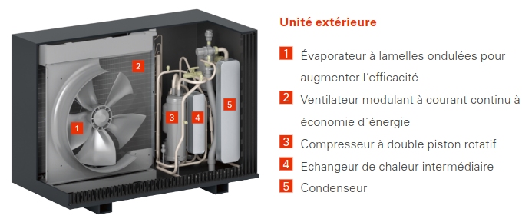
Application 4 : La norme NF EN 14511 définit les conditions d’essais pour mesurer les performances d’une pompe à chaleur. Elle stipule que les fabricants doivent communiquer les performances de chauffage en régime A7/W35, DT 5K soit une température de l’air extérieur de 7 °C, une température de départ de l’eau de chauffage de 35 °C et un retour d’eau de chauffage de 30 °C.
Dans ce régime, le modèle illustré ci-dessus est capable de réchauffer l’eau du circuit de chauffage avec un débit de 700 L/h (soit 700 kg/h) en consommant une puissance électrique de P_{élec} = 890 W.
Elle utilise le R290 (propane) comme fluide frigorigène. Son énergie massique de liquéfaction est de L_{vap} = – 315 kJ/kg (à 35 °C)

- Calcule l’énergie thermique cédée à l’eau de chauffage en 1 h en régime A7/W35, DT 5K. Déduis en la puissance P_{th} de cette pompe à chaleur dans ce régime.
- Calcule la masse de R290 à liquéfier en 1 h pour obtenir l’énergie thermique calculée précédemment. Déduis en le débit D (en kg/h) du fluide dans le circuit frigorigène.
- Calcule le coefficient de performance (COP) de la pompe à chaleur défini par .
Pourquoi ce COP est-il important pour juger de la qualité d’une pompe à chaleur ?

--------------------------------------------------------------------------------------------------------------------------------------------------------------------------------------------------------------------------------------------------------------------------------------------------------------------------------------------------------------------------------------------------------------------------------------------------------------------------------------------------------------------------------------------------------------------------------------------------------------------------------------------------------------------------------------------------------------------------------------------------------------------------------------------------------------------------------------------------------------------------------------------------------------------------------------------------------------------------------------------------------------------------------------------------------------------------------------------------------------------------------------------------------------------------------------------------------------------------------------------------------------------------------------------------------------------------------------------------------------------------------------------------------------------------------------------------------------------------------------------------------------------------------------------------------------------------------------------------------------------------------------------------------------------------------------------------------------------------------------------------------------------------------------------------------------------------------------------------------------------------------------------------------------------------------------------------------------------------------------------------------------------------------------------------------------------------------------
Notes de cours et exercices

--------------------------------------------------------------------------------------------------------------------------------------------------------------------------------------------------------------------------------------------------------------------------------------------------------------------------------------------------------------------------------------------------------------------------------------------------------------------------------------------------------------------------------------------------------------------------------------------------------------------------------------------------------------------------------------------------------------------------------------------------------------------------------------------------------------------------------------------------------------------------------------------------------------------------------------------------------------------------------------------------------------------------------------------------------------------------------------------------------------------------------------------------------------------------------------------------------------------------------------------------------------------------------------------------------------------------------------------------------------------------------------------------------------------------------------------------------------------------------------------------------------------------------------------------------------------------------------------------------------------------------------------------------------------------------------------------------------------------------------------------------------------------------------------------------------------------------------------------------------------------------------------------------------------------------------------------------------------------------------------------------------------------------------------------------------------------------------------------------------------------------------------------------------------------------------------------------------------------------------------------------------------------------------------------------------------------------------------------------------------------------------------------------------------------------------------------------------------------------------------------------------------------------------------------------------------------------------------------------------------------------------------------------------------------------------------------------------------------------------------------------------------------------------------------------------------------------------------------------------------------------------------------------------------------------------------------------------------------------------------------------------------------------------------------------------------------------------------------------------------------------------------------------------------------------------------------------------------------------------------------------------------------------------------------------------------------------------------------------------------------------------------------------------------------------------------------------------------------------------------------------------------------------------------------------------------------------------------------------------------------------------------------------------------------------------------------------------------------------------------------------------------------------------------------------------------------------------------------------------------------------------------------------------------------------------------------------------------------------------------------------------------------------------------------------------------------------------------------------------------------------------------------------------------------------------------------------------------------------------------------------------------------------------------------------------------------------------------------------------------------------------------------------------------------------------------------------------------------------------------------------------------------------------------------------------------------------------------------------------------------------------------------------------------------------------------------------------------------------------------------------------------------------------------------------------------------------------------------------------------------------------------------------------------------------------------------------------------------------------------------------------------------------------------------------------------------------------------------------------------------------------------------------------------------------------------------------------------------------------------------------------------------------------------------------------------------------------------------------------------------------------------------------------------------------------------------------------------------------------------------------------------------------------------------------------------------------------------------------------------------------------------------------------------------------------------------------------------------------------------------------------------------------------------------------------------------------------------------------------------------------------------------------------------------------------------------------------------------------------------------------------------------------------------------------------------------------------------------------------------------------------------------------------------------------------------------------------------------------------------------------------------------------------------------------------------------------------------------------------------------------------------------------------------------------------------------------------------------------------------------------------------------------------------------------------------------------------------------------------------------------------------------------------------------------------------------------------------------------------------------------------------------------------------------------------------------------------------------------------------------------------------------------------------------------------------------------------------------------------------------------------------------------------------------------------------------------------------------------------------------------------------------------------------------------------------------------------------------------------------------------------------------------------------------------------------------------------------------------------------------------------------------------------------------------------------------------------------------------------------------------------------------------------------------------------------------------------------------------------------------------------------------------------------------------------------------------------------------------------------------------------------------------------------------------------------------------------------------------------------------------------------------------------------------------------------------------------------------------------------------------------------------------------------------------------------------------------------------------------------------------------------------------------------------------------------------------------------------------------------------------------------------------------------------------------------------------------------------------------------------------------------------------------------------------------------------------------------------------------------------------------------------------------------------------------------------------------------------------------------------------------------------------------------------------------------------------------------------------------------------------------------------------------------------------------------------------------------------------------------------------------------------------------------------------------------------------------------------------------------------------------------------------------------------------------------------------------------------------------------------------------------------------------------------------------------------------------------------------------------------------------------------------------------------------------------------------------------------------------------------------------------------------------------------------------------------------------------------------------------------------------------------------------------------------------------------------------------------------------------------------------------------------------------------------------------------------------------------------------------------------------------------------------------------------------------------------

